

责任编辑：陈建兵
电 话：86-010-85725030
传 真：86-010-85725399
编辑邮箱：chenjb@chinaccm.com
地址：北京市朝阳区高碑店东区B区8-1（邮编：100124）

硫磺市场周报目录
一、本周国际市场 3
1.1国际价格参考 3
1.2国际海运价格 3
1.3国际硫磺交易情况 4
1.4中国进口硫磺到岸价格走势图 4
1.5国际硫磺市场热点 5
二、本周国内市场 5
2.1国内炼厂硫磺价格走势图 5
2.2中石化普光硫磺价格走势图 6
2.3港口库存及成交价格参考 6
2.4中国硫磺市场区域参考价 6
2.5国内炼厂硫磺一周价格涨跌表 7
2.6中国硫磺市场一周评述及后市预测 8
三.下游相关产品 9

一、本周国际市场

1.1国际价格
区域 | 6月13日 (美元/吨) |  | 6月6日 (美元/吨)
区域 | 合同价 | 现货价 | 合同价 | 现货价
FOB温哥华（2季度）2019 | 93-97 | 93-97 | 95-99 | 95-99
FOB中东（2季度）2019 | 80-104 | 100-104 | 80-104 | 100-104
FOB中东净价 |  | 100-107 |  | 100-107
FOB 卡塔尔 2019年4月 | 102 |  | 102
FOB 阿联酋2019年4月 | 102 |  | 105
FOB 伊朗 |  | 71-81 |  | 75-85
FOB黑海（块粉-颗粒）（2019年2季度） | 61-81 | 65-81 | 61-81 | 67-83
美国海湾2019年2季度FOB | 86-89 | 85-88 | 86-89 | 85-88
CFR巴西2019年2季度 | 102-105 | 100-104 | 102-105 | 100-104
CFR地中海10,000t以下 |  | 97-100 |  | 97-100
FOB地中海10,000t以下 |  | 72-79 |  | 72-80
CFR北非（块粉-颗粒）2季度2019 | 80-103 | 88-99 | 80-103 | 88-103
CFR印度 |  | 115-120 |  | 115-120
CFR中国（2季度）2019 | 93-118 | 93-118 | 95-118 | 95-118

1.2国际海运价格
产品 | 原产地 | 目的国 | 数量(吨) | 海运价格(美元/吨）
19-6-13
硫磺 | 温哥华 | 中国 | 50-60 | 18-20
硫磺 | 中东 | 印度 | 30-35 | 12-14
硫磺 | 中东 | 中国/N | 30-35 | 19-21
硫磺 | 中东 | 中国南方 | 30-35 | 16-18
硫磺 | 中东 | 巴西 | 30-35 | 17-19
硫磺 | 中东 | 北非 | 30-35 | 18-20
硫磺 | 黑海 | 北非 | 30-35 | 21-23
硫磺 | 黑海 | 巴西 | 30-35 | 25-27
硫磺 | 波罗地海 | 巴西 | 30-35 | 21-23
硫磺 | 波罗地海 | 北非 | 30-35 | 21-23
硫磺 | 美国海湾 | 巴西 | 35-40 | 13-15

1.3国际硫磺交易情况
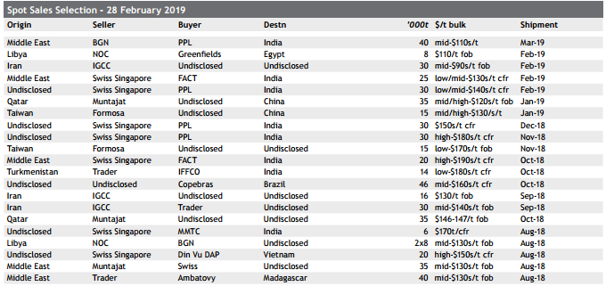

1.4中国进口硫磺到岸价格走势图
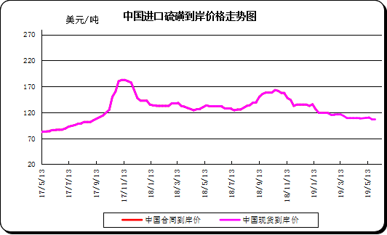

1.5本周国际硫磺市场综述
印度买家激起市场
由于本周利息微薄，大多数市场的颗粒硫磺价格趋于平缓至略微走软。由于市场参与者希望明确价格方向，因此基本处于观望状态。下周将重点关注Muntajat月度销售招标，以提供一些定价指导。但印度市场交易饶有兴致，主要化肥商家Paradeep Phosphates（PPL）在市场缺席12周之后，于本周发布7月发货招标购买3.5-4万吨，买方Coromandel（CIL）也明确询问现货吨位。据报道，FOB市场活动集中在伊朗Khark石化公司的3万吨销售招标以及北美报告的略低水平的交易。
亚洲
中国
经过数周的停滞之后，买家和交易商仍在等待市场信号，以提供更清晰的价格指引并引发一些活动。一些与会者认为这可能只与第三季度中东合同结论有关。本周，由于缺乏现货交易，市场仍然缓慢，价格继续保持在现有水平。下游磷酸盐行业没有出现改善的迹象，硫磺港口库存继续增加，目前估计接近190万吨。这两个因素都只会促使必要的现货购买。在长江流域，7月份到货2.5万吨的伊朗粒状硫磺，价格为115美元/吨CFR。 7月到货时，中东原产颗粒价格为120-121美元/吨CFR，但公司报价最高为118美元/吨CFR。虽然差距不大，但双方都不愿意在当今不确定的市场中让步。8千吨的越南颗粒货物正在上市，据了解，其报价约为115美元/吨CFR。据了解，北美西海岸的货物也以类似的价格水平出售给中国。在南部，土库曼颗粒硫含量约为116-117美元/吨 CFR。 7月到货时，中东颗粒报价为115-116 美元/吨CFR，报价为118美元/吨CFR的交易无法确认。颗粒硫磺在中国市场仍然缺乏交易，且未听到价格动向。目前液硫价格在93-95美元/吨CFR范围内，并已售出3千吨。目前中国CFR报价为93-118美元/吨CFR。
国内市场
本周中国石化的普光价格再次保持稳定，万州为990元/吨，达州为880元/吨。 本周大部分时间长江港口的硫磺价格保持在970元/吨左右，大致接近118美元/吨CFR。 本周晚些时候报道的一些商业报价为910元/吨。7月份片状硫磺价格小幅上涨至约973元/吨，8月份则为985元/吨。 山东市场液硫价格在900-950元/吨。 本周早些时候港口库存官方数据为172万吨，增加了1万吨，但截至发稿时，市场参与者表示库存接近180-200万吨。
印度
化肥生产商Paradeep Phosphate（PPL）已公布将于6月17日通过招标形式在现货市场寻求3.5-4万吨。且货物将于7月5日至10日抵达。 PPL在2月底的现货市场中排名第二。据悉肥料生产商CIL对硫磺硫也有需求。 到目前为止，印度市场的报价在目前的印度CFR范围内。而印度的水资源短缺限制了市场各方的工业运营，但一些供应商现在希望即将到来的季风将促使国内硫磺需求强劲回升。印度在飓风之前关闭西部港口印度西部古吉拉特邦的港口当局正在停止飓风瓦鲁接近的行动。
中东
继开斋节假期以及本周在加拿大蒙特利尔召开的IFA会议之后，缺乏中东的现货业务。 预计第三季度合同谈判将成为该地区的先例，并且预计将出现来自卡塔尔的FOB中东地区唯一的现货业务，Muntajat的月度招标为3.5万吨。
伊朗
根据供应商KHIPC的3万吨销售招标报告，本周FOB伊朗价格已经软化至71-81美元/吨。 该奖项尚未得到所有交易方的确认，但价格在此范围内被广泛报道。 供应商IGCC尚未授予其5万吨的销售招标，而是选择废弃它，并发出相同数量的新招标，现在于6月17日关闭。 如果出价未达到目标价格，IGCC已表示倾向于再次取消此次招标。

二、本周国内市场

2.1国内炼厂硫磺价格走势图
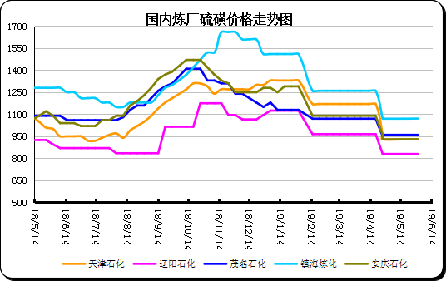

2.2中石化普光硫磺价格走势图
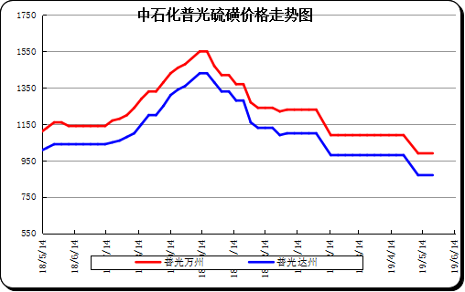

2.3港口库存及成交价格参考
日期 | 产品名称 | 港口 | 库存量 | 计量单位 | 备注
19-06-14 | 硫磺 | 南通港 | 0 | 万吨 | 散货颗粒
19-06-14 | 硫磺 | 防城港 | 57 | 万吨 | 颗粒
19-06-14 | 硫磺 | 湛江港 | 21.6 | 万吨 | 云天化和开磷货源
19-06-14 | 硫磺 | 北海港 | 10.6 | 万吨 | 贵州瓮福货源
19-06-14 | 硫磺 | 镇江港 | 21.6 | 万吨 | 散货颗粒
19-06-14 | 硫磺 | 青岛港 | 42 | 万吨 | 吨包颗粒，日韩块粉
19-06-14 | 硫磺 | 天津港 | 0 | 万吨
19-06-14 | 硫磺 | 日照港 | 0 | 万吨
19-06-14 | 硫磺 | 龙口港 | 1.6 | 万吨 | 工厂货源液体

2.4中国硫磺市场区域参考价
日期 | 2019/6/14 |  | 2019/6/6
省市及地区 | 固体硫磺成交价格（元/吨） | 液体硫磺成交价格（元/吨） | 固体硫磺成交价格（元/吨） | 液体硫磺成交价格（元/吨）
东北 | 800 | 640-650 | 800 | 740
华北 | 810-870 | 790-890 | 830-890 | 810-910
沿江（华中） | 910-930 |  | 930-950
山东 | 970-1040 |  | 980-1050 | 860-1000
华东（江浙） | 940-1060 | 930-980 | 900-1050 | 900-970
华南 | 880-960 |  | 880-970
西南 | 880-990 |  | 880-920
西北 | 760-780 |  | 750-780

2.5国内炼厂硫磺一周价格涨跌表
地区 | 生产厂家 | 产品名称 | 规格 | 价格类型 | 19-6-6 | 19-6-14 | 价格单位 | 周涨跌
东北 | 大庆炼化 | 硫磺 | 固体 | 出厂价 | 880 | 880 | 元/吨 | 0
东北 | 大庆石化 | 硫磺 | 固体 | 出厂价 | 880 | 880 | 元/吨 | 0
东北 | 大连西太平洋石化 | 硫磺 | 固体 | 出厂价 | 0 | 0 | 元/吨 | 0
东北 | 大连西太平洋石化 | 硫磺 | 液体 | 出厂价 | 850 | 850 | 元/吨 | 0
东北 | 辽河石化 | 硫磺 | 固体 | 出厂价 | 850 | 850 | 元/吨 | 0
东北 | 辽阳石化 | 硫磺 | 液体 | 出厂价 | 830 | 830 | 元/吨 | 0
华东 | 上海金山石化 | 硫磺 | 固体 | 出厂价 | 0 | 0 | 元/吨 | 0
华东 | 上海金山石化 | 硫磺 | 液体 | 出厂价 | 970 | 970 | 元/吨 | 0
华东 | 南京金焰锶业 | 硫磺 | 固体 | 出厂价 | 0 | 0 | 元/吨 | 0
华东 | 扬子石化 | 硫磺 | 固体 | 出厂价 | 0 | 0 | 元/吨 | 0
华东 | 扬子石化 | 硫磺 | 液体 | 出厂价 | 980 | 980 | 元/吨 | 0
华东 | 金陵石化 | 硫磺 | 固体 | 出厂价 | 930 | 930 | 元/吨 | 0
华东 | 金陵石化 | 硫磺 | 液体 | 出厂价 | 960 | 960 | 元/吨 | 0
华东 | 镇海炼化 | 硫磺 | 固体 | 出厂价 | 1070 | 1070 | 元/吨 | 0
华东 | 镇海炼化 | 硫磺 | 液体 | 出厂价 | 990 | 990 | 元/吨 | 0
华东 | 高桥石化 | 硫磺 | 固体 | 出厂价 | 920 | 920 | 元/吨 | 0
华东 | 高桥石化 | 硫磺 | 液体 | 出厂价 | 920 | 920 | 元/吨 | 0
华中 | 九江石化 | 硫磺 | 固体 | 出厂价 | 960 | 960 | 元/吨 | 0
华中 | 京山钡盐 | 硫磺 | 固体 | 出厂价 | 0 | 0 | 元/吨 | 0
华中 | 安庆石化 | 硫磺 | 固体 | 出厂价 | 930 | 930 | 元/吨 | 0
华中 | 武汉石化 | 硫磺 | 固体 | 出厂价 | 950 | 950 | 元/吨 | 0
华中 | 洛阳石化 | 硫磺 | 固体 | 出厂价 | 1040 | 1040 | 元/吨 | 0
华中 | 长岭石化 | 硫磺 | 固体 | 出厂价 | 970 | 970 | 元/吨 | 0
华北 | 天津石化 | 硫磺 | 固体 | 出厂价 | 930 | 930 | 元/吨 | 0
华北 | 天津石化 | 硫磺 | 液体 | 出厂价 | 900 | 900 | 元/吨 | 0
华北 | 日照岚桥石化 | 硫磺 | 固体 | 出厂价 | 0 | 0 | 元/吨 | 0
华北 | 日照岚桥石化 | 硫磺 | 液体 | 出厂价 | 0 | 0 | 元/吨 | 0
华北 | 沧州炼厂 | 硫磺 | 固体 | 出厂价 | —— | —— | 元/吨 | 0
华北 | 沧州炼厂 | 硫磺 | 液体 | 出厂价 | 1120 | 1120 | 元/吨 | 0
华北 | 济南炼厂 | 硫磺 | 液体 | 出厂价 | 950 | 950 | 元/吨 | 0
华北 | 燕山石化 | 硫磺 | 固体 | 出厂价 | 880 | 880 | 元/吨 | 0
华北 | 燕山石化 | 硫磺 | 液体 | 出厂价 | 860 | 860 | 元/吨 | 0
华北 | 胜利油田 | 硫磺 | 固体 | 出厂价 | 1010 | 1010 | 元/吨 | 0
华北 | 青岛炼化 | 硫磺 | 固体 | 出厂价 | 1040 | 1040 | 元/吨 | 0
华北 | 青岛炼化 | 硫磺 | 液体 | 出厂价 | 910 | 910 | 元/吨 | 0
华北 | 青岛石化 | 硫磺 | 液体 | 出厂价 | 890 | 890 | 元/吨 | 0
华北 | 齐鲁石化 | 硫磺 | 固体 | 出厂价 | 1050 | 1050 | 元/吨 | 0
华北 | 齐鲁石化 | 硫磺 | 液体 | 出厂价 | 980 | 980 | 元/吨 | 0
华南 | 广州石化 | 硫磺 | 块粉 | 出厂价 | 0 | 0 | 元/吨 | 0
华南 | 广州石化 | 硫磺 | 颗粒 | 出厂价 | 960 | 960 | 元/吨 | 0
华南 | 海南炼化岛内 | 硫磺 | 固体 | 出厂价 | 1290 | 1290 | 元/吨 | 0
华南 | 海南炼化岛外 | 硫磺 | 固体 | 出厂价 | 880 | 880 | 元/吨 | 0
华南 | 湛江东兴 | 硫磺 | 固体 | 出厂价 | 0 | 0 | 元/吨 | 0
华南 | 福建炼化 | 硫磺 | 固体 | 出厂价 | 1300 | 1300 | 元/吨 | 0
华南 | 茂名石化 | 硫磺 | 固体 | 出厂价 | 960 | 960 | 元/吨 | 0
西北 | 兰州石化 | 硫磺 | 固体 | 出厂价 | 790 | 790 | 元/吨 | 0
西北 | 塔河石化 | 硫磺 | 固体 | 出厂价 | 800 | 800 | 元/吨 | 0
西北 | 独山子石化 | 硫磺 | 固体 | 出厂价 | 0 | 0 | 元/吨 | 0
西北 | 长庆炼化 | 硫磺 | 固体 | 出厂价 | 1100 | 1100 | 元/吨 | 0
西南 | 中石化普光 | 硫磺 | 固体 | 出厂价 | 870 | 870 | 元/吨 | 0
西南 | 中石化普光万州 | 硫磺 | 固体 | 出厂价 | 990 | 990 | 元/吨 | 0
西南 | 重庆天然气净化总厂 | 硫磺 | 固体 | 出厂价 | 0 | 0 | 元/吨 | 0

2.6中国硫磺市场一周评述及后市预测
市场综述： 长江港硫磺市场局面僵持。电子盘呈现窄幅震荡走跌趋势，当前买卖盘价在980元/吨附近。颗粒硫磺现货市场商谈价在975-980元/吨，目前暂无成交。
国内各硫磺主流报价：中石化华东地区价格普遍涨幅在 20 元/吨。普光价格稳定：达州价 格于 5 月 14 日上调 10 元/吨至 880 元/吨，维持至今;而万州港价格自 4 月 30 日上调 10 元/吨至 990 元/吨，一直保持不变。西南中石油元坝气田报价稳定：固硫 920 元/吨，液硫 860 元/吨。其余地区价格稳定。长江港颗粒硫磺市场淡稳，商谈价格在 970-980 元/吨，目 前节前市场气氛不高。镇江港目前硫磺港存 89 万吨，今日统计港口库存总量 183.836 万吨。 目前部分硫磺厂家检修复工时间集中在 6 月中旬，而下游硫酸厂检修复工时间多集中在 6 月底;但是目前港口硫磺较上期涨幅明显，预计下周消耗不少;加之节后贸易商入市心态较 节前更加积极，综合考量，预判下期市场或有回升。
国内固体硫磺价格走势图
港口方面：硫磺：硫磺港口库存目前大约 183.836 万吨，较上期增长 11.22 万吨。镇江港、防城港、南京 港、龙口港、连云港硫磺港存较上期均有不同程度增长。进口硫磺的消耗量在一定程度上对 国内硫磺市场有所压制。
影响因素：
一铵：一铵行情弱稳，企业待发量充足，新价格暂未出台，少数企业暗降吸单，成本面小幅盘整，供应情况变化不大，主流企业均开工稳定，暂无检修计划。下游需求滞后，市场短期受待发量支撑，调价意义不大，维持弱势震荡为主。
磷酸一铵(农业)市场价格表
二铵：国内二铵夏季玉米用肥市场已经结束，下游回运为主，二铵企业新单有限。国际市场上，二铵价格持续下滑，目前企业出口价格在340-341美元/吨FOB。由于印度半岛市场库存高位，加上二铵价格处于下行通道，买方低价采购意向强烈。
磷酸二铵(农业)市场价格表
硫磺市场后市分析：市场前景依然看跌，终端产品市场疲软，硫磺价格或将走跌。 。下游硫酸市场相当之低迷，对硫磺需求少之甚少。磷肥企业，一铵企业消耗前期订单为主，二铵成交重心继续下滑。

